Inhalt

1. Wie registriere/melde ich mich das erste Mal an? 2

2. Wie melde ich mich nach erfolgreicher Registrierung an? 5

3. Wie erfasse ich einen neuen Arbeitnehmenden? 5

4. Wie mutiere ich einen bestehenden Arbeitnehmenden oder tragen einen Austritt ein? 6

5. Was mache ich, wenn ich mein Passwort vergessen habe? 7

6. Ich habe ein neues Handy und mein 2. Faktor für die Authentifizierung ist nicht mehr vorhanden. Was muss ich tun? 7

7. Wie kann ich meine Firmendaten bearbeiten? 7

8. Wie erfasse ich Eintritte und Austritte korrekt, damit die richtige Anzahl Monate verrechnet wird? 8

9. Was ist ein Unterbruch? 8

10. Wie erfasse ich einen Unterbruch korrekt? 9

11. Welche Arbeitnehmenden müssen erfasst werden? (GT) 9

12. Wer zählt gemäss GAV Art. 3.4.1 als Familienangehöriger? (GT) 9

13. Was mache ich, wenn ein ehemaliger Mitarbeiter wieder in meine Firma eintritt? 10

14. Wie erhalte ich die Rechnung für das aktuelle Kalenderjahr? 11

15. Was mache ich, wenn ich das Feld Mutationen abgeschlossen bereits angeklickt habe und merke, dass ein Mitarbeitender noch nicht erfasst wurde? 12

# Wie registriere/melde ich mich das erste Mal an?

**Informationen**

Vorbereitung und einmalige Einrichtung

Damit Sie Ihre Firmendaten einsehen und Mitarbeitermutationen ausführen können, müssen Sie sich einmalig registrieren. Halten Sie dazu Ihren Aktivierungsbrief griffbereit und stellen Sie sicher, dass Sie für Ihre Registrierung und die späteren Anmeldungen Ihr Smartphone nutzen können.

**Erste Einrichtung/Anmeldung**

1. Starten Sie die Aktivierung über unsere Homepage www.pkzh.org

2. Geben Sie Ihren persönlichen Benutzernamen und Ihr Passwort ein.

3. Bestätigen Sie die Eingabe mit "Login".

Ein Bild, das Text, Screenshot, Schrift, Zahl enthält.

Ein Bild, das Text, Screenshot, Schrift, Zahl enthält.

Richten Sie den zweiten Faktor für Ihre Anmeldung ein und geben Sie Ihr Einmalkennwort ein.

Ein Bild, das Text, Screenshot enthält.

Mit einem erfolgreichen Login sehen Sie nun Ihre Firmen- und Mitarbeiterdaten.

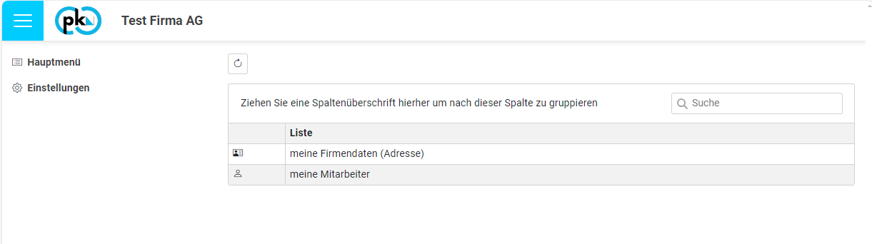

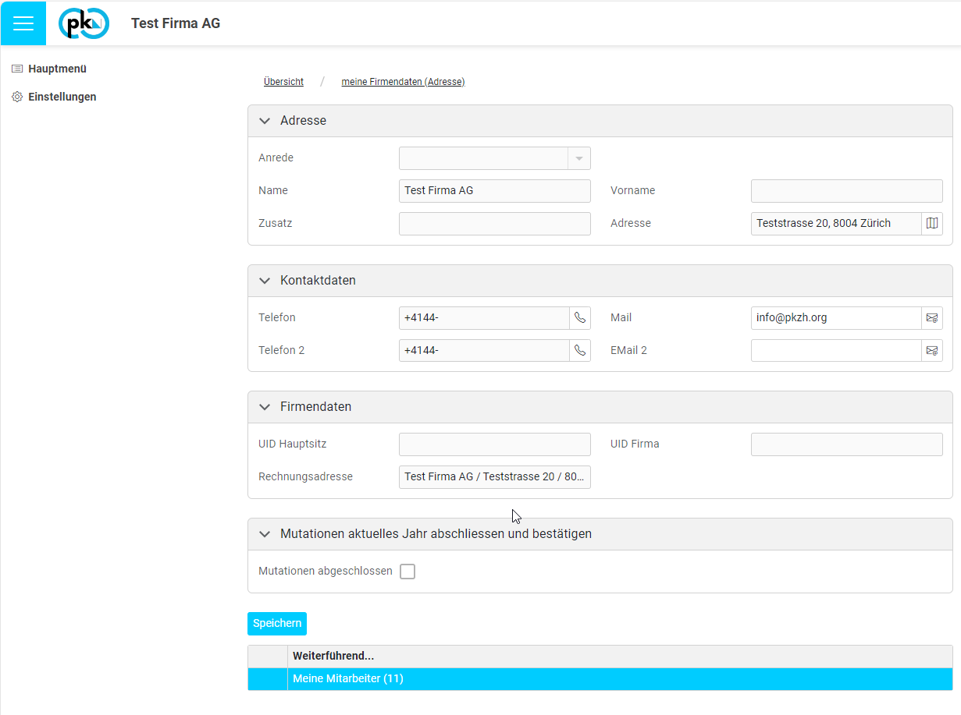

# Wie melde ich mich nach erfolgreicher Registrierung an?

Gehen Sie auf [www.pkzh.org](http://www.pkzh.org) und rufen Sie die Applikation auf.

Melden Sie sich mit Ihren persönlichen Zugangsdaten an.Ein Bild, das Text, Reihe, Schrift, Screenshot enthält.

Geben Sie Ihr Einmalkennwort ein.

Ein Bild, das Text, Reihe, Schrift, Screenshot enthält.

Nun sehen Sie Ihre Firmendaten und Mitarbeiter.



# Wie erfasse ich einen neuen Arbeitnehmenden?

Über meine Mitarbeiter sehen Sie die Liste der bereits aktiven Mitarbeitenden.

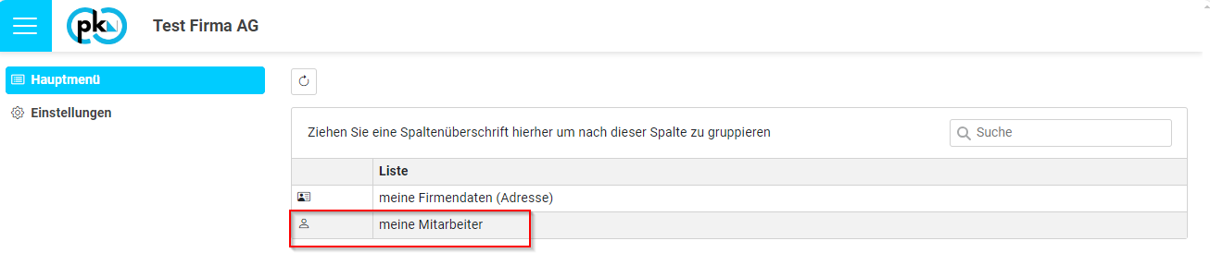

Über den Button «neue Mitarbeitende erfassen» können Sie einen neuen Arbeitnehmenden hinzufügen.

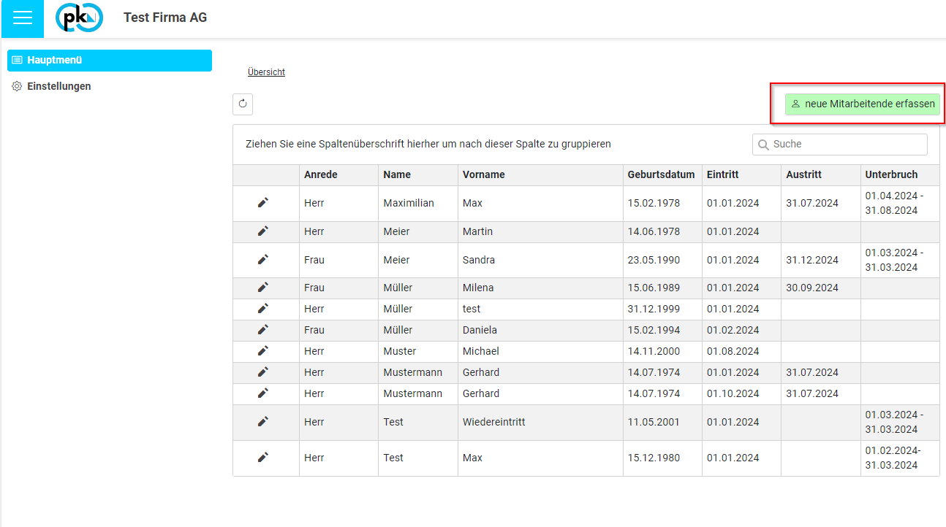

Alle Felder mit einem * sind Pflichtfelder, mittels ok bestätigen Sie die Eingabe und der Arbeitnehmende wird erfasst.

Falls nicht alle Pflichtfelder ausgefüllt sind oder wenn es Fehler in den Daten gibt, erscheint unten Links ein Warnfenster mit den fehlerhaften Feldern.

Bitte beachten Sie bei der Eingabe auch den Punkt wie Ein- und Austritte korrekt gemeldet werden.

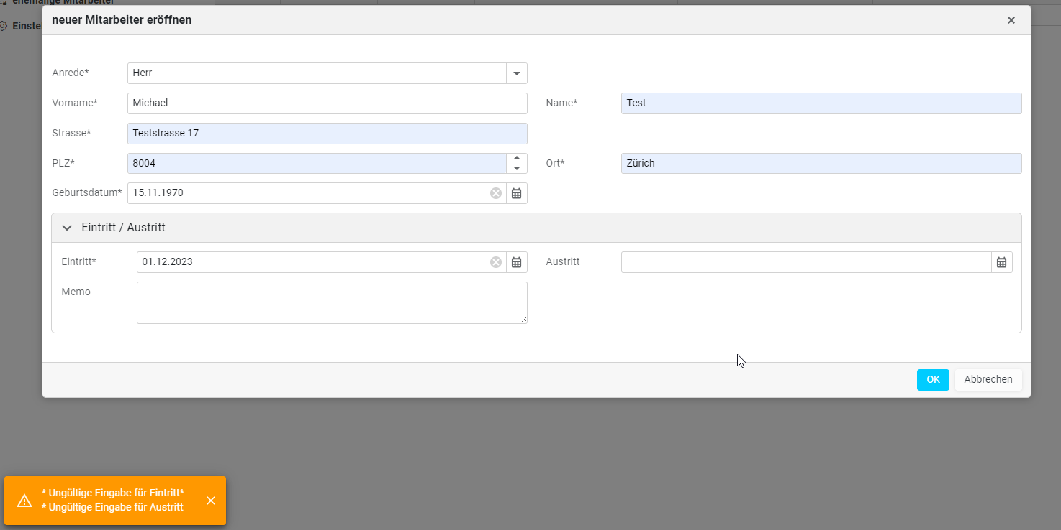

# Wie mutiere ich einen bestehenden Arbeitnehmenden oder tragen einen Austritt ein?

Klicken Sie in der Übersicht der Mitarbeitenden bei der entsprechenden Person auf den Bleistift (1) oder einfach irgendwo in die Zeile hinein (2).

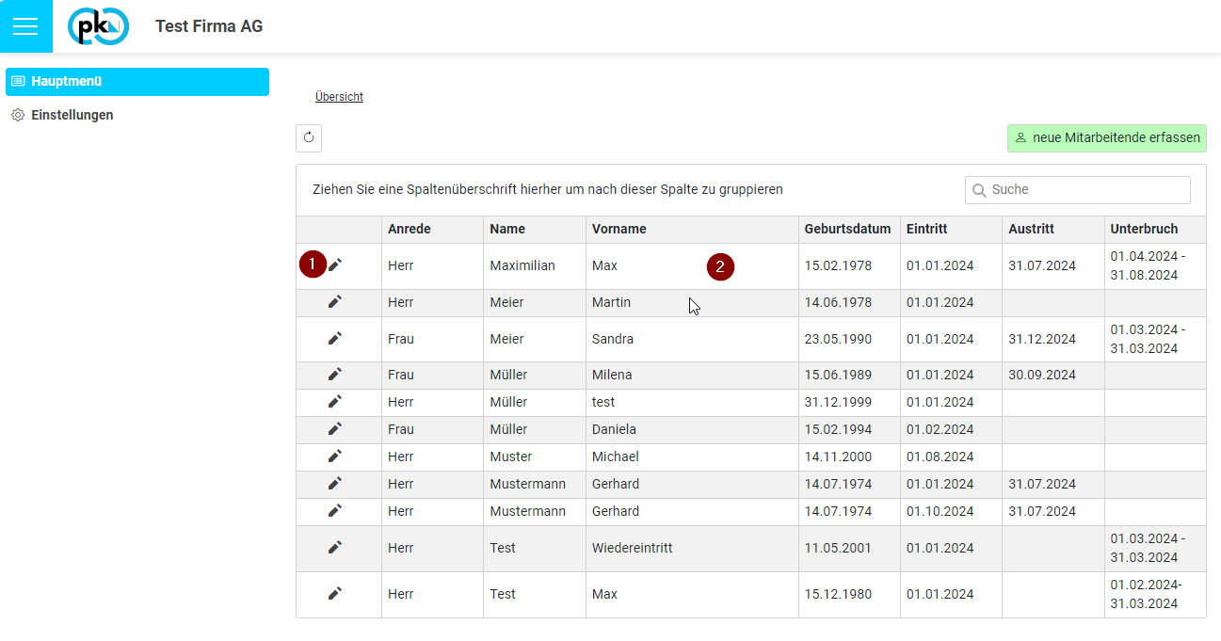

Die Ansicht der ausgewählten Person öffnet sich und Sie können die Angaben mutieren

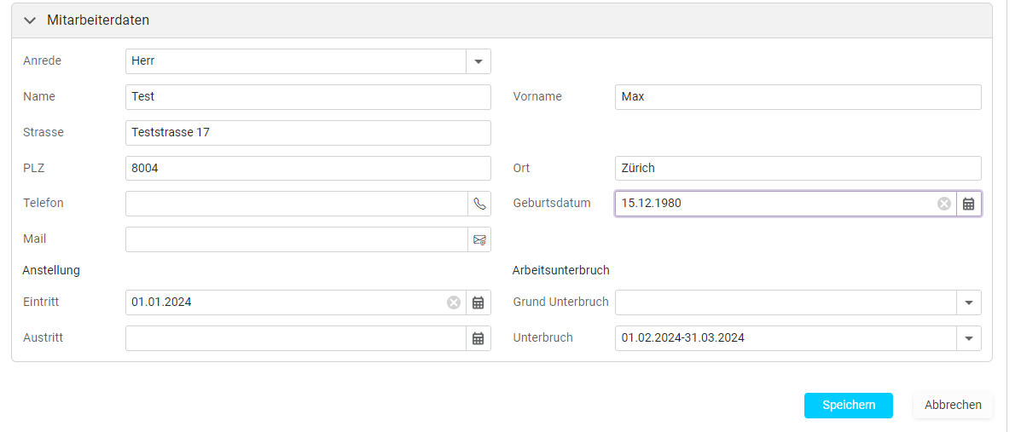

# Was mache ich, wenn ich mein Passwort vergessen habe?

Wenn Sie Ihr Passwort vergessen haben, melden Sie sich bitte per E-Mail oder Telefon bei der Geschäftsstelle der Paritätischen Kommission.

# Ich habe ein neues Handy und mein 2. Faktor für die Authentifizierung ist nicht mehr vorhanden. Was muss ich tun?

Melden Sie sich bitte per E-Mail oder Telefon bei der Geschäftsstelle der Paritätischen Kommission

# Wie kann ich meine Firmendaten bearbeiten?

Bei den Firmendaten können Sie nur die E-Mail Adressen bearbeiten. Die Adressdaten und die UID Nummer basieren auf den Angaben im Handelsregister. Wir passen diese jeweils gemäss Änderungen im Handelsregister an. Die Emailadresse ist dabei die Hauptkorrespondenzadresse. E-Mail2 ist eine zusätzliche E-Mail, welche Sie angeben können oder auch freilassen können.

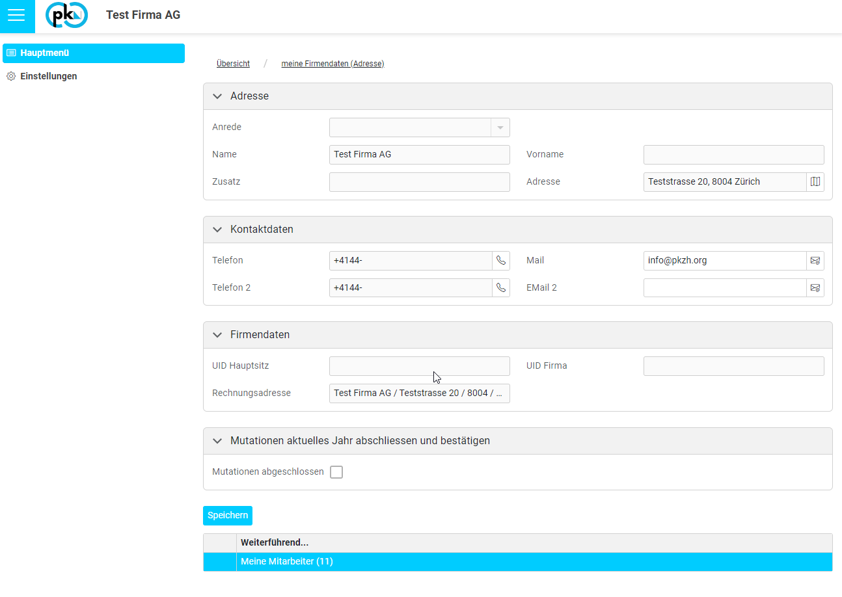

# Wie erfasse ich Eintritte und Austritte korrekt, damit die richtige Anzahl Monate verrechnet wird?

Tragen Sie immer das effektive Datum des Eintritts und Austritts des Arbeitnehmenden ein.

Bsp.: Eintritt am 1.1. Austritt am 15.5 -> Eintragen Eintritt 1.1. Austritt 15.5

Bsp.: Eintritt am 4.5 Austritt am 28.7 -> Eintragen Eintritt 4.5. Austritt 28.7

Wichtig: Falls ein Eintritt oder Austritt nicht das aktuelle Jahr betrifft, bitten wir Sie sich mit diesen Angaben bei der Geschäftsstelle Paritätische Kommission zu melden. Da eine Nachtragsrechnung bzw. eine Gutschrift erstellt werden muss, können Sie diese Einträge nicht selbst machen. Sie können uns diese Mutationen per Telefon oder E-Mail melden.

Einzige Ausnahme: Austritt am 31.12. des Vorjahres, da hier keine Anpassung der bereits gestellten Rechnung erfolgt.

# Was ist ein Unterbruch?

Ein Unterbruch ist nur einzutragen, wenn für mindestens einen Monat keine Vollzugs- und Aus- und Weiterbildungskosten geschuldet sind. Dazu gehören nur folgende Fälle: Rekrutenschule und unbezahlter Urlaub.

Bitte tragen Sie den entsprechenden Grund im Feld «Grund Unterbruch» ein.

Falls ein Arbeitnehmende im aktuellen Kalenderjahr austritt und im gleichen Kalenderjahr ein paar Monate später wieder eintritt, können Sie dies ebenfalls über das Feld Unterbruch und Grund Unterbruch (Auswahl: Wiedereintritt) erfassen.

Wichtig: Unterbrüche sind jeweils nur für das aktuelle Kalenderjahr einzutragen.

# Wie erfasse ich einen Unterbruch korrekt?

Das Feld muss folgendermassen ausgefüllt werden TT.MM.JJJJ - TT.MM.JJJJ (Bsp.: 01.01.2024 - 31.03.2024).

Bitte beachten Sie dabei folgendes:

* Tatsächlicher Unterbruchanfang irgendwann während des Kalendermonats -> es muss immer der 1. Eines Kalendermonats eingetragen werden.
* Tatsächliches Unterbuchsende irgendwann während des Kalendermonats -> es muss immer der letzte Tag eines Kalendermonats eingetragen werden

Bsp: 12.1-21.3 -> Eintragen 01.01.2024 – 31.03.2024

Bsp: 5.1.-5.3 -> Eintragen 01.01.2024 – 31.03.2024

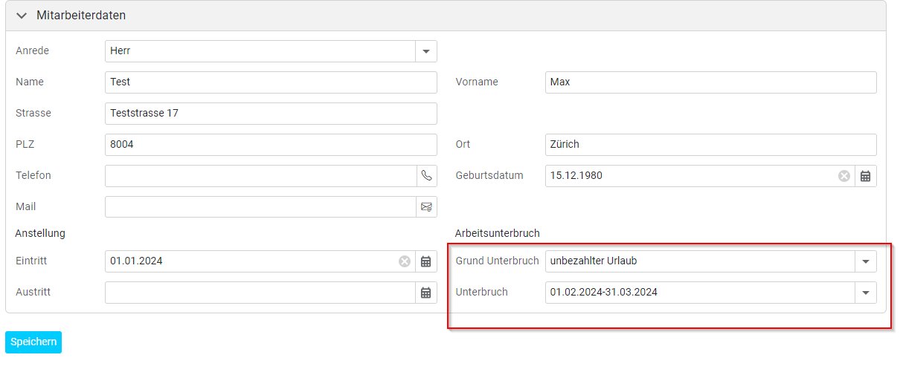

# Welche Arbeitnehmenden müssen erfasst werden? (GT)

Es müssen nur dem GAV unterstellte Arbeitnehmende erfasst werden.

Nicht unterstellte Arbeitnehmende gemäss GAV Art. 3.4

3.4.1 Die Familienangehörigen der Betriebsinhaber gem. Art. 4 Abs. 1 ArG sind diesem GAV nicht unterstellt.

3.4.2 Höhere Vorgesetzte ab Stufe Abteilungsleiter/Montageleiter, denen Mitarbeiter unterstellt sind oder die geschäftsleitende Funktionen haben.

3.4.3 Kaufmännisches Personal.

3.4.4 Die Arbeitnehmenden, die vorwiegend eine Tätigkeit auf dem Gebiet der technischen Planung, Projektierung oder Kalkulation ausführen.

Lernende sind dem GAV zwar teilweise unterstellt müssen jedoch keine Vollzugs- und Aus- und Weiterbildungskosten bezahlen. Diese müssen daher nicht erfasst werden.

# Wer zählt gemäss GAV Art. 3.4.1 als Familienangehöriger? (GT)

Die Eltern, Kinder, Ehepartner und eingetragene Partner der Betriebsinhaber gelten als Familienangehörige und sind vom GAV ausgenommen. Diese Personen müssen nicht erfasst werden.

Onkel, Tanten, Cousin und Cousinen etc. der Betriebsinhaber gelten gemäss GAV Art. 3.4.1 nicht als Familienangehörige und sind dem GAV unterstellt und bezahlen Vollzugs- und Aus- und Weiterbildungsbeiträge. Sie müssen erfasst werden.

# Was mache ich, wenn ein ehemaliger Mitarbeiter wieder in meine Firma eintritt?

Austritt und Wiedereintritt im aktuellen Kalenderjahr

Falls ein Arbeitnehmende im aktuellen Kalenderjahr austritt und im gleichen Kalenderjahr ein paar Monate später wieder eintritt, können Sie dies ebenfalls über das Feld Unterbruch und Grund Unterbruch (Auswahl: Wiedereintritt) erfassen.

Bsp. Eintritt 1.1.2024 Austritt 31.3.2024 Wiedereintritt 1.9.2024

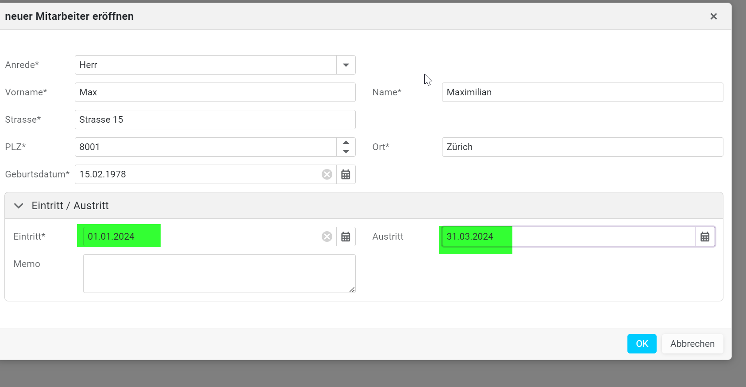

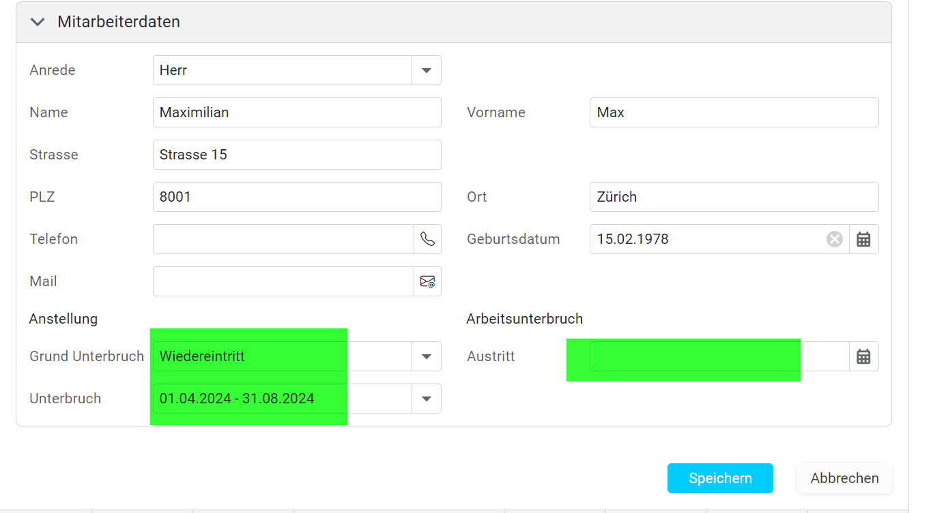

Austritt und Wiedereintritt nicht im aktuellen Kalenderjahr

Erfassen Sie den wiedereintretenden Arbeitnehmenden als neuen Mitarbeiter und schreiben Sie ins Memo «Wiedereintritt»

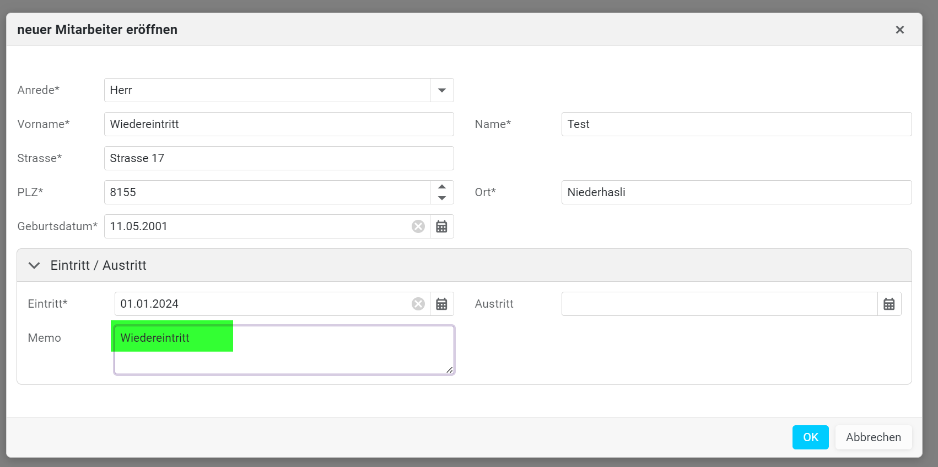

Duplikate: Fehlermeldung erklären

# Wie erhalte ich die Rechnung für das aktuelle Kalenderjahr?

Sie werden die Rechnung wie bisher Anfangs Dezember per Post erhalten. Im November werden wir Sie daran erinnern alle Mutationen für das aktuelle Kalenderjahr zu erfassen. Wenn Sie alle Mutationen erledigt haben, können Sie uns dies mittels Bestätigung über das Feld Mutationen abgeschlossen bestätigen. Danach können Sie keine Mutationen mehr erfassen.

Nach der Erstellung der Rechnungen, ist die Onlineplattform für sämtliche Mutationen gesperrt. Für Rechnungskorrekturen wenden Sie sich bitte per E-Mail oder Telefon an uns.

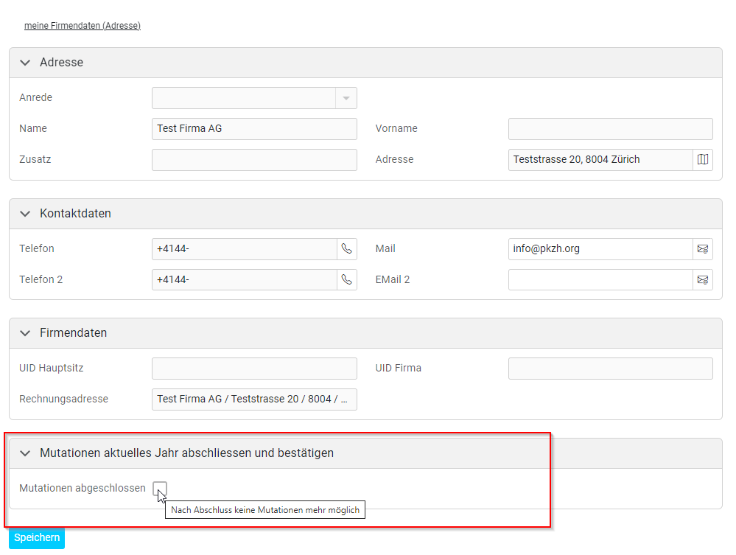

# Was mache ich, wenn ich das Feld Mutationen abgeschlossen bereits angeklickt habe und merke, dass ein Mitarbeitender noch nicht erfasst wurde?

Bitte melden Sie sich bei uns per Telefon oder E-Mail.